PROGETTO “NATURA”
Il gruppo delle “Pratoline” di Momiano, alla scoperta dell’amore verso i’ambiente.

Visione dello spettacolo educativo-istruttivo sulla raccolta differenziata “La storia verde” che ci ha fatto riconoscere le cause che provocano l’inquinamento e l’importanza di salvaguardare il nostro ambiente.
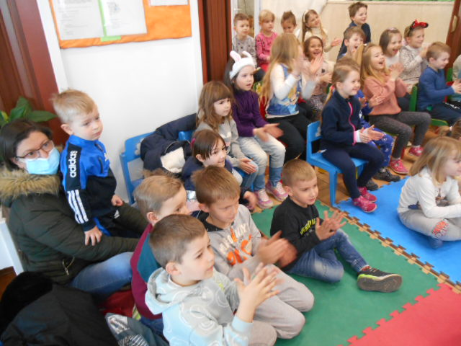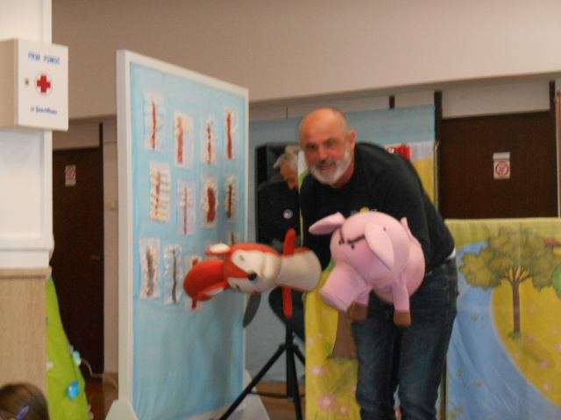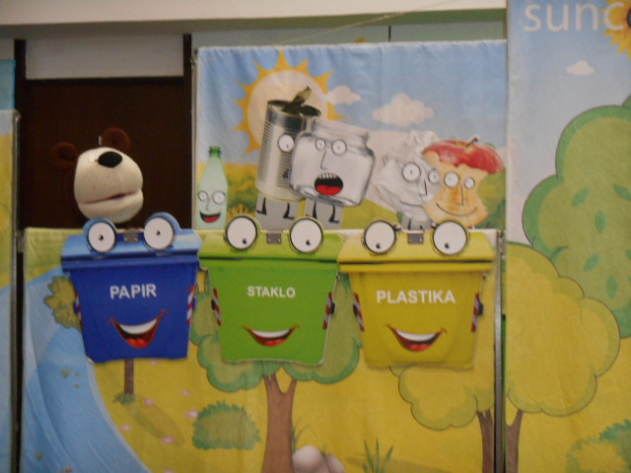
Il lavoro e’ poi continuato con l’elaborazione del racconto “il coniglietto e lo scoiattolo fanno un pic-nik”, per far sviluppare nei bambini una coscienza ecologica attraverso il confronto di due situazioni opposte: pulito-inquinato.
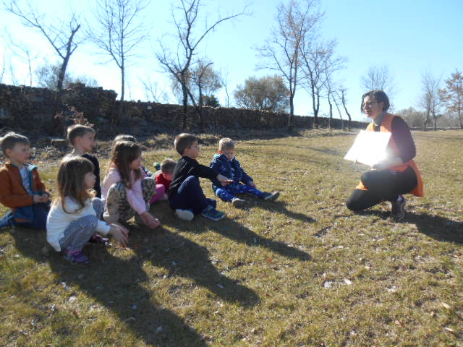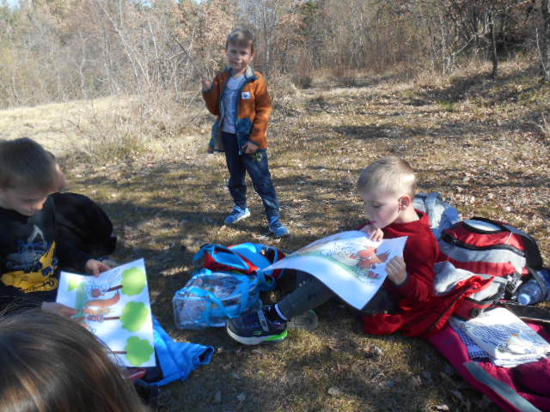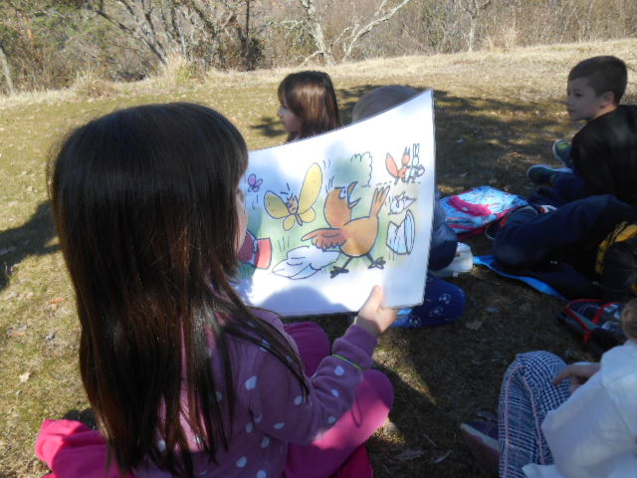
In conclusione, siamo stati noi i protagonisti con il “Pic-nik di primavera”. Abbiamo ripercorso la storia dei due animaletti, usando tutto cio’ che abbiamo imparato: godere della natura e della sua bellezza, avendone cura e rispetto.
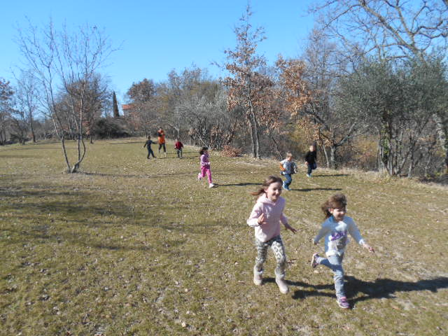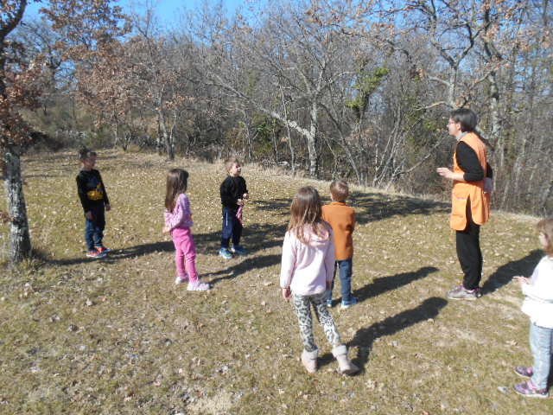
L’escursione presso Cortivi e’ stata un esperienza educativo-istruttiva, dove con racconti, giochi a quiz e attivita’ motorie, abbiamo “vissuto” la natura all’insegna del divertimento e del rispetto del nostro pianeta Terra.


